说明：之前合作的佬留下来的一些祖传代码和使用教程，后来我根据需要改了一些。可以参考一下。
--GitHub desktop--
克隆仓库到本地
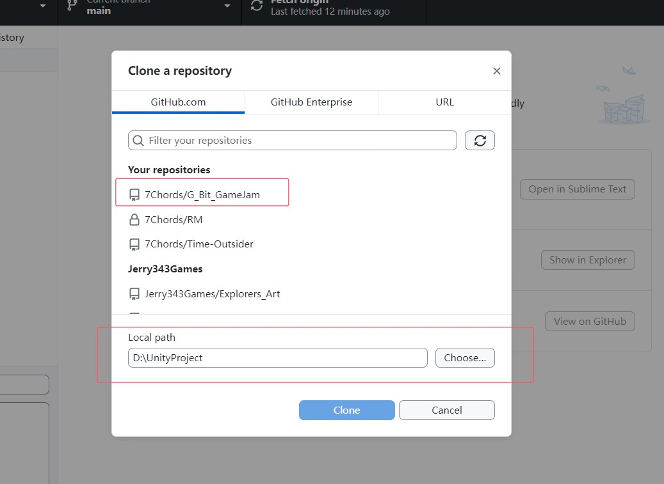
关于如何提交
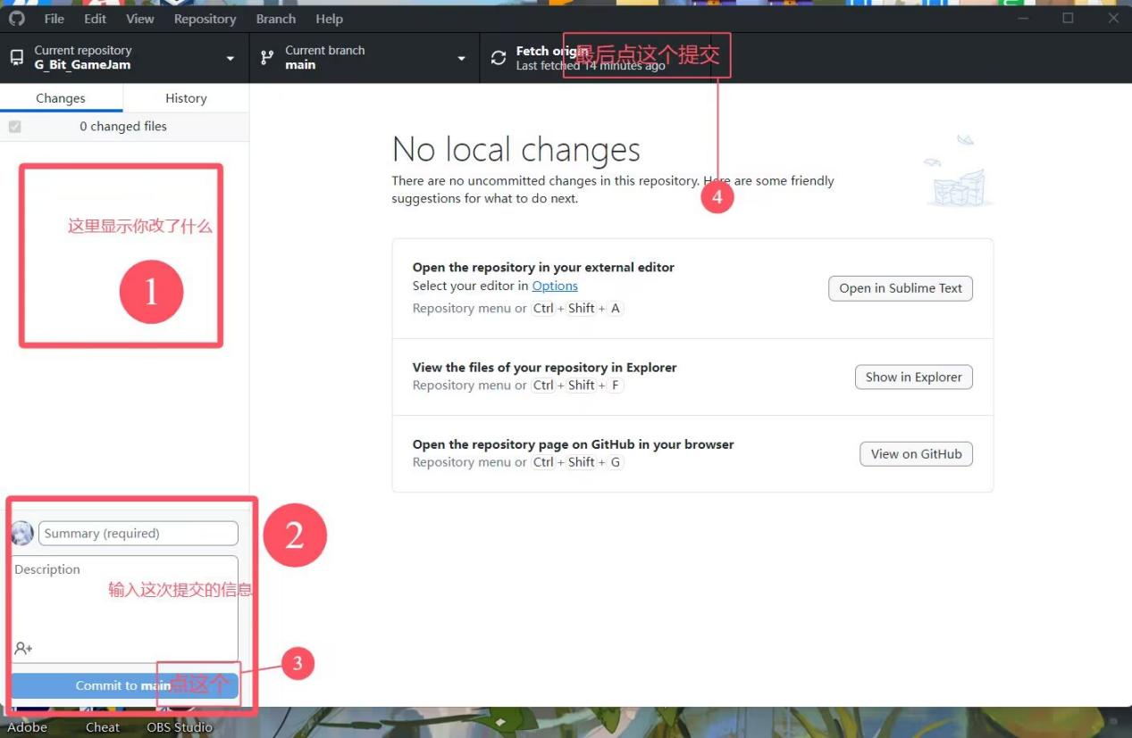
注意！！每次要开工之前先拉一下，看一下远程仓库有没有修改过。之前协作因为有人忘记拉了覆盖掉了很多工作！！
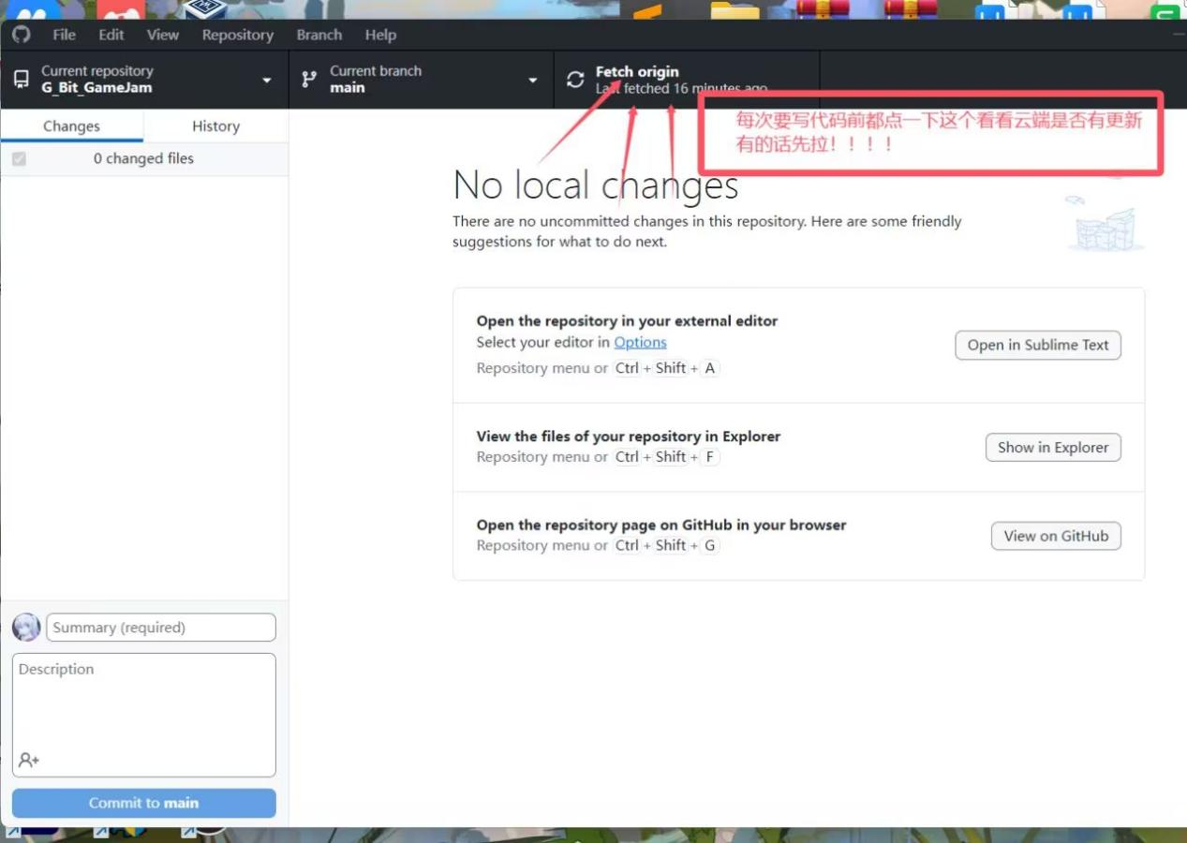
顺便提一下分工的时候避免修改同一场景，不然经常会产生冲突，需要手动解决。
--音频管理器--
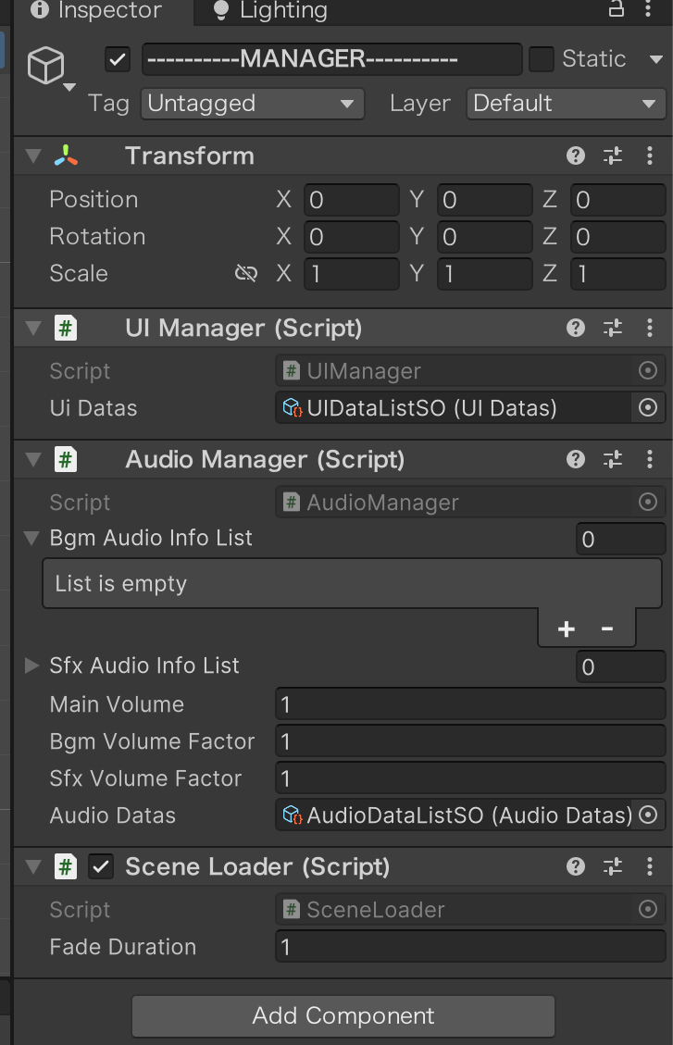
1.怎么播放暂停音乐音效？
音乐和音效都有播放 暂停 停止三个方法，停止会自动销毁AudioSources所在的对象
2.还封装了音乐和音效的改变音量的方法，可以配合ESC界面使用
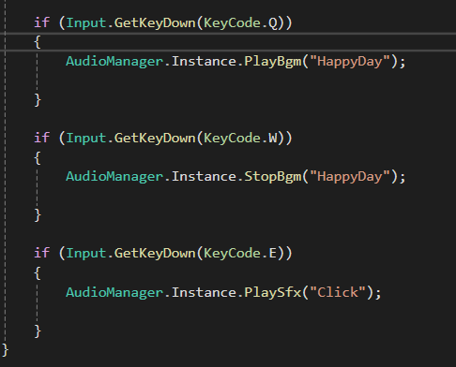
3.音乐音效名配置在哪？
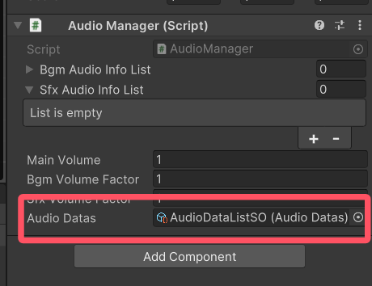
配置音频名和音频所在路径（路径在Resources文件夹下，路径需要去掉后缀名及Resources之前的路径，如下）
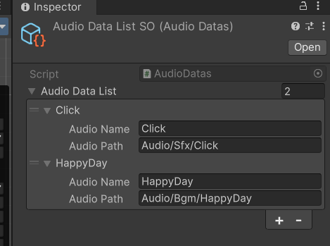
添加一个音频并使用的步骤是，把音频放到Resources/Audio的对应文件夹下（按照bgm或音效分类）
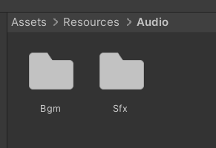
然后去音频SO中进行配置

之后就可以使用代码直接传入音频名字进行调用


--UI管理器--


封装了OpenPanel和ClosePanel两个方法
可以直接打开面板和销毁面板
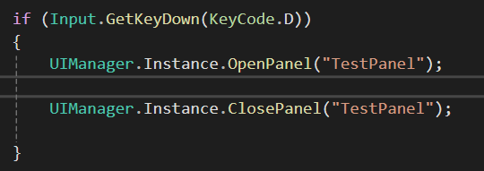
同样在SO中进行配置
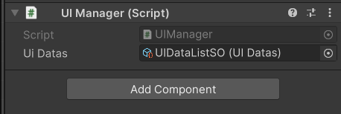
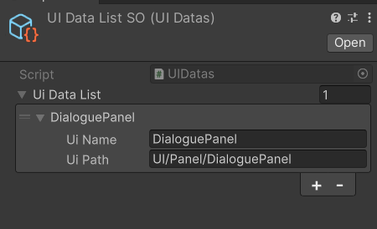
添加一个UI面板并使用的步骤是，把面板做成预制体放到Resources的某一固定路径下，并在SO中进行配置
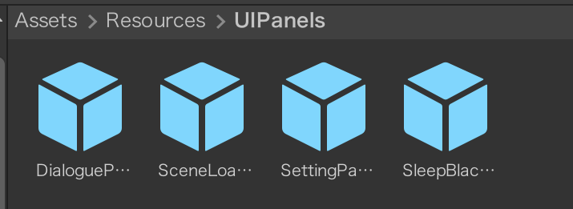
注意：书写面板脚本时需要继承BasePanel类，BasePanel的方法可以进行重写
比如我写好的一个对话面板：
UIManager的OpenPanel和ClosePanel带返回值，需要时可以获取，如
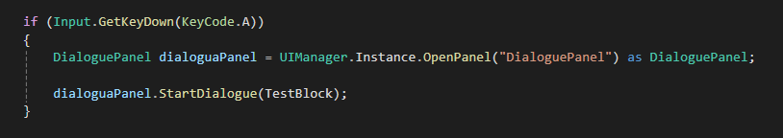
注意：在切换场景时尽管UI面板已经被销毁，但是字典中依然存在面板的信息，这个时候可以使用removePanel（面板名称）；移除面板信息。不过除了切换场景的panel以外不太会有用到的地方。

